2018年4月4日 星期三 阴 10～19℃

益阳大通湖200MWp渔光互补发电项目

二期100MWp渔光互补发电项目情况说明：

* 29区组件安装9人，支架安装4人；桥架安装5人；
* 31区汇流箱接线4人；
* 29/30箱变平台下桥架安装4人；护栏焊接4人；
* 32-1区组件安装9人；
* 32-2区组件安装11人；
* 62/32/31箱变脚手架搭建6人；
* 33区组件安装7人；立柱防腐处理2人；1\*4mm2电缆铺设4人；
* 34区立柱桩头防腐2人；组件连接器连接2人；
* 38区基础管桩打桩，桩机1台，钩机1台，测量3人，工人2人；
* 37区塘内接地网焊接4人；
* 41区组件安装7人；
* 44区箱变平台脚手架搭建4人；
* 77区支架安装12人；立柱焊接2人；抱箍安装4人；
* 79区基础管桩打桩，桩机1台，钩机1台，测量3人，工人2人。
* 80区铺设1\*4mm2电缆6人；
* 82区塘内接地网焊接3人；

二期现场共125人施工。

图片如下：

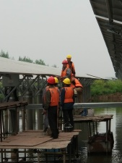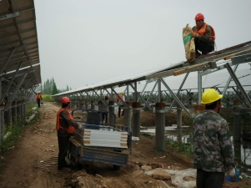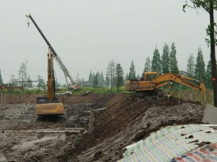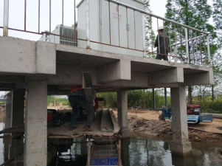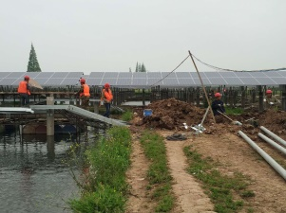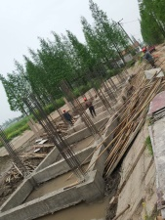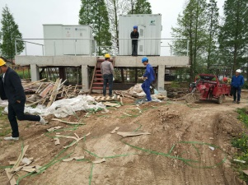

现场人员：张海龙、苏振峰、仵升靓。